Stack & Heap

# Übersicht

Prozeduren im Stack

“Es gibt Stack und Heap, am Stack die statischen, am Heap die dynamischen Variablen  
Stack wird bereinigt, beim Heap muss es der Nutzer machen bzw. macht das der GarbageCollector.”

Dynamischen Speicher Anfordern mit *new*.

# Heap vs Stack

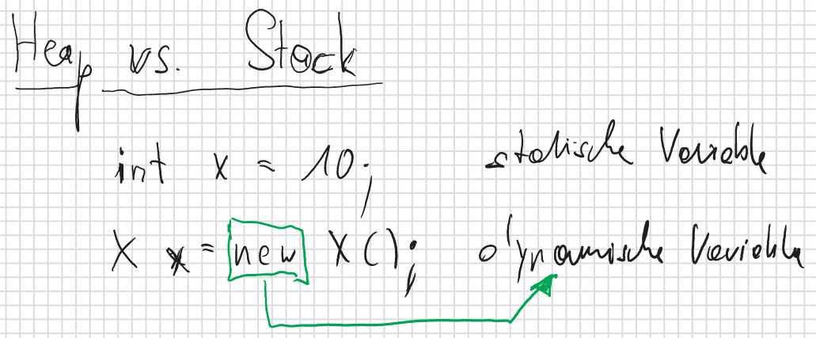

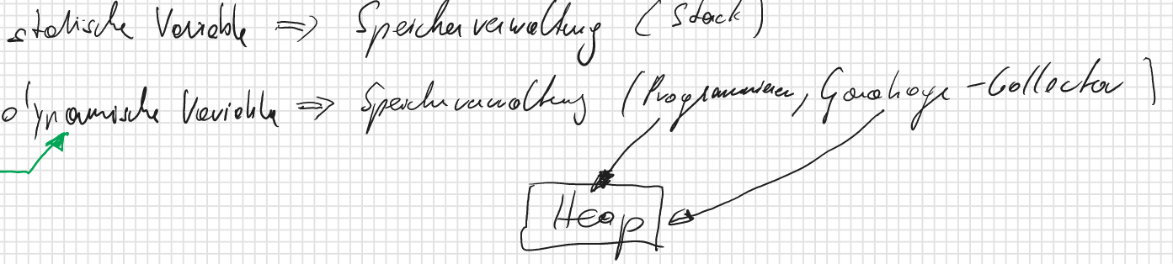

# Beispiel mit static Variablen und Stack

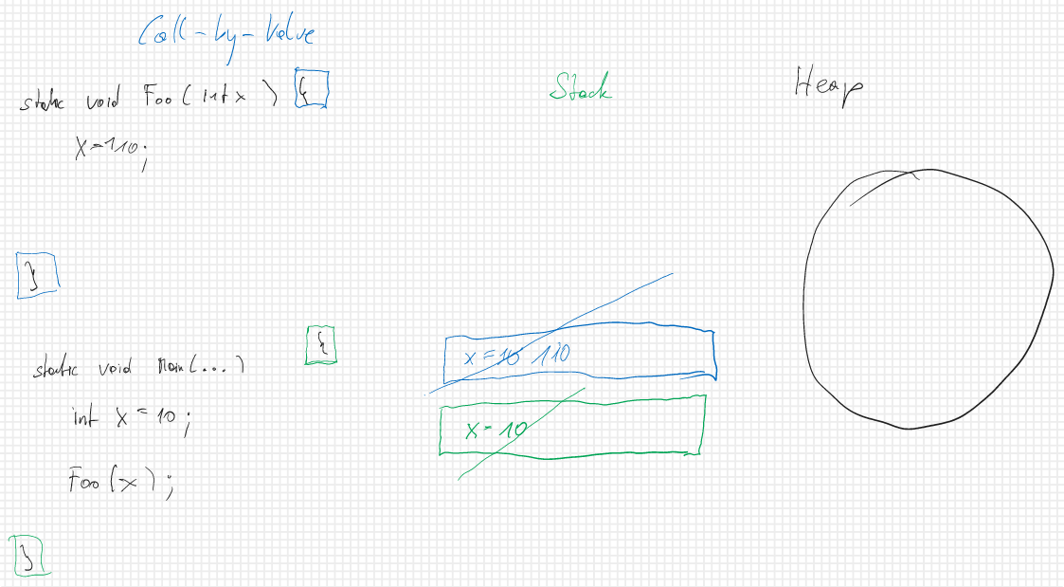

# Beispiel mit dynamic Variablen und Heap

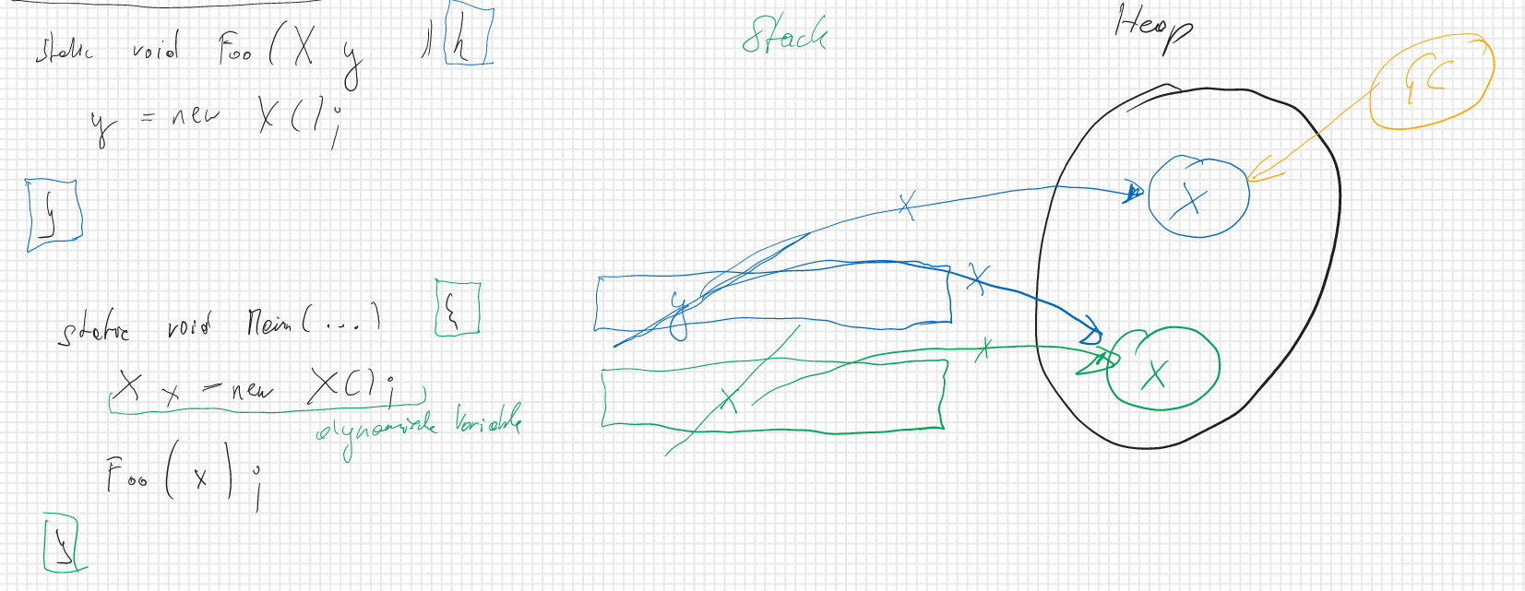

# Beispiel mit dynamic & static Variablen

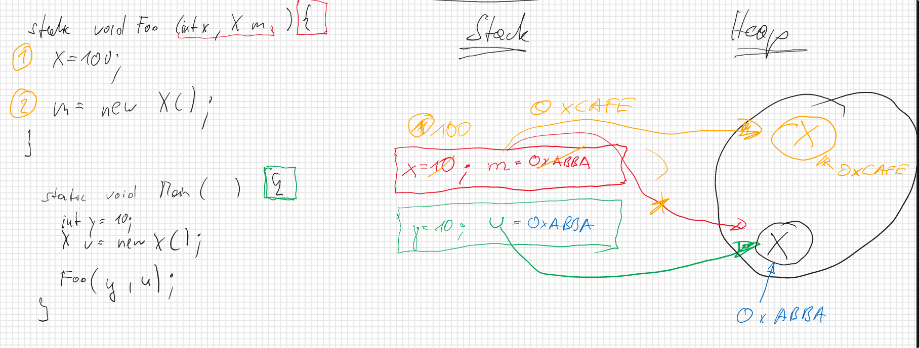

# Call-By-Reference mit Static Variablen

*ref* in C# == *\** in C++

